银川市金凤区第一小学
工作简报
2025年（第113期）
金凤区第一小学 2025年10月30日
传帮带中育新苗 教与学里绽光华
——金凤区第一小学“青蓝工程”师徒结对展示课实录
三尺讲台连青蓝，一脉相承续薪火。近日，银川市金凤区第一小学“青蓝工程”师徒结对展示课如期开讲，既有经验丰富的师傅们从容授业、尽显教学功底，也有朝气蓬勃的徒弟们大胆实践、展现成长蜕变。一堂堂精心打磨的课，不仅是教学技艺的切磋，更是“传帮带”精神的生动演绎，让我们一同走进现场，感受这份双向成长的热烈与精彩。
文琪老师领衔青蓝首课，为我们讲授《搭船的鸟》，本堂课紧扣“学习细致观察方法”核心目标，以“字词过关—品析观察—习得方法”为脉络，环节清晰、梯度合理。
潘思钰老师主讲的《桥》展示课，以任务驱动贯穿课堂，通过梳理情节、分析冲突、体会环境描写，层层递进引导学生深入文本。课堂互动充分，小组讨论与朗读展示相结合，激发学生思维。
石海荣老师执教的《j q x》展示课，以"车票闯关"和"拼音寻宝"等趣味活动贯穿始终，激发学生学习兴趣。教学环节设计科学合理，注重音形结合，引导学生编口诀记字形、读准音，有效提升学习效率。
杨珺茹老师呈现的《快乐刮画》美术课趣味盎然，通过游戏化设计带领学生掌握刮画技巧。示范到位、环节流畅，鼓励自主创作与合作展示，有效激发创造力，是一堂优质美术课。
张翠老师带来的《用加法解决问题》数学课，设计贴合一年级学生认知。课堂以生活情境导入，通过实物演示、小组讨论等形式，清晰讲解加法意义与解题思路。教师引导精准，注重算理渗透与答题规范指导，互动充分且氛围活跃。
王舒婷老师展示的《Unit 3 Part A Let's talk&Let's learn》英语课，设计贴合课标要求。课堂以情境互动为主线，通过对话演练、词汇游戏等形式，夯实重点词汇与句型。教师发音标准，引导精准，注重师生、生生互动，充分调动学生参与热情。
陈璐老师的音乐课《时间像小马车》趣味十足，以歌曲为载体传递珍惜时间的理念。课堂通过节奏律动、分句学唱、小组合唱等形式，引导学生感受旋律特点与节拍韵律。
安玲丽老师带来的《习作：笔尖流出的故事》课堂，以情境创设激活写作灵感，通过素材梳理、思路点拨、片段仿写层层引导。教师注重方法传授，聚焦情节构建与细节描写，给予学生充分创作空间。
王菁老师的口语交际课《请你支持我》，紧扣交际核心目标设计教学。课堂以真实情境导入，通过案例分析、角色扮演、小组演练等形式，引导学生掌握请求支持的表达技巧。
李馨雨老师教授的《黄山奇石》语文课，紧扣文本特色设计教学。课堂以图文结合、情境朗读、想象描述等形式，引导学生感受奇石的形态与神韵。教师讲解生动，注重词句积累与画面感营造，互动充分且氛围活跃。
金晓艳老师授课的《登鹳雀楼》语文课，紧扣古诗教学核心设计。课堂以诵读为基，通过节奏划分、意象解析、情境想象，引导学生体悟诗歌意境与哲理。教师讲解生动，注重字词释义与文化渗透，互动充分且氛围浓厚。
张晨鑫老师呈现的《厘米的认识》数学课，贴合低年级认知设计。课堂以生活实物导入，通过量一量、比一比、说一说等实践活动，帮助学生建立长度概念。教师示范规范，引导精准，注重单位感知与测量方法指导。
刘佳莉老师授课的《字母表示数》作为收尾课，设计精妙且重点突出。课堂以生活情境切入，通过实例分析、小组研讨、变式练习，层层突破抽象难点，助力学生理解字母表示数的意义。教师讲解清晰、引导精准，注重思维拓展与符号意识培养，互动充分且氛围活跃。
本次青蓝工程系列课程圆满落幕！授课教师们深耕课堂、各展所长，从学科基础到实践应用层层递进，既展现了扎实的教学功底，也传递了先进的教学理念。师徒携手研磨、互学共进，有效助力青年教师成长，夯实教学根基。课程兼具实用性与指导性，为后续教学提质增效筑牢基础，圆满达成培养目标。

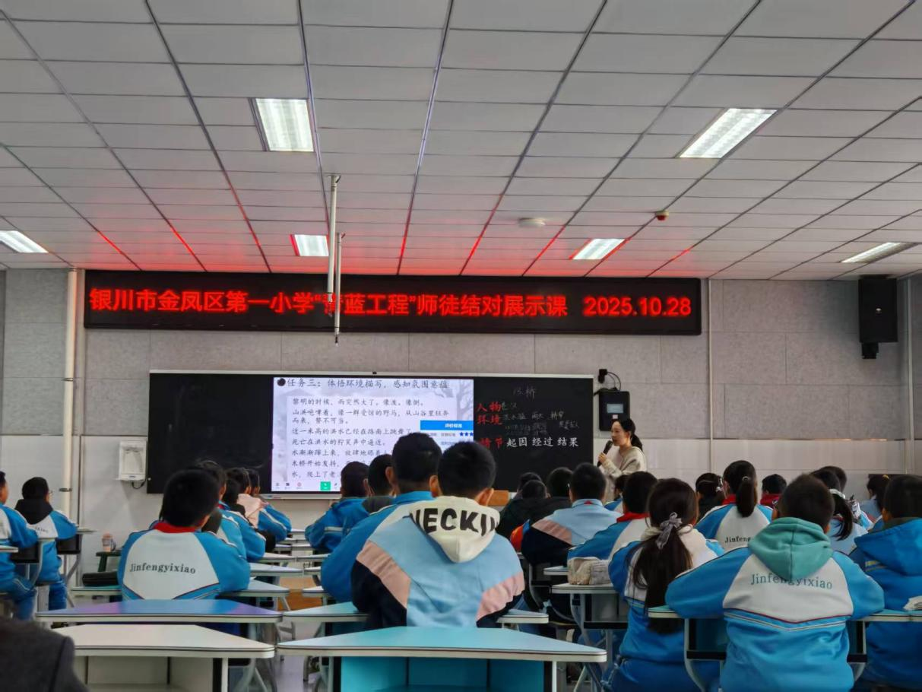

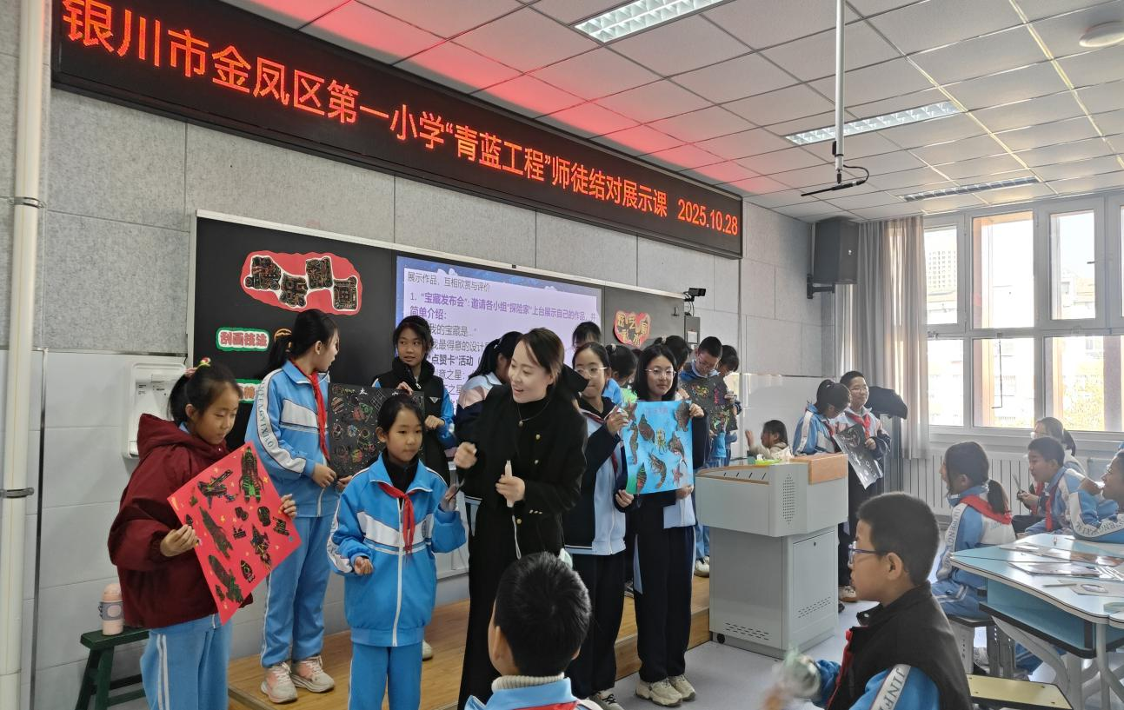

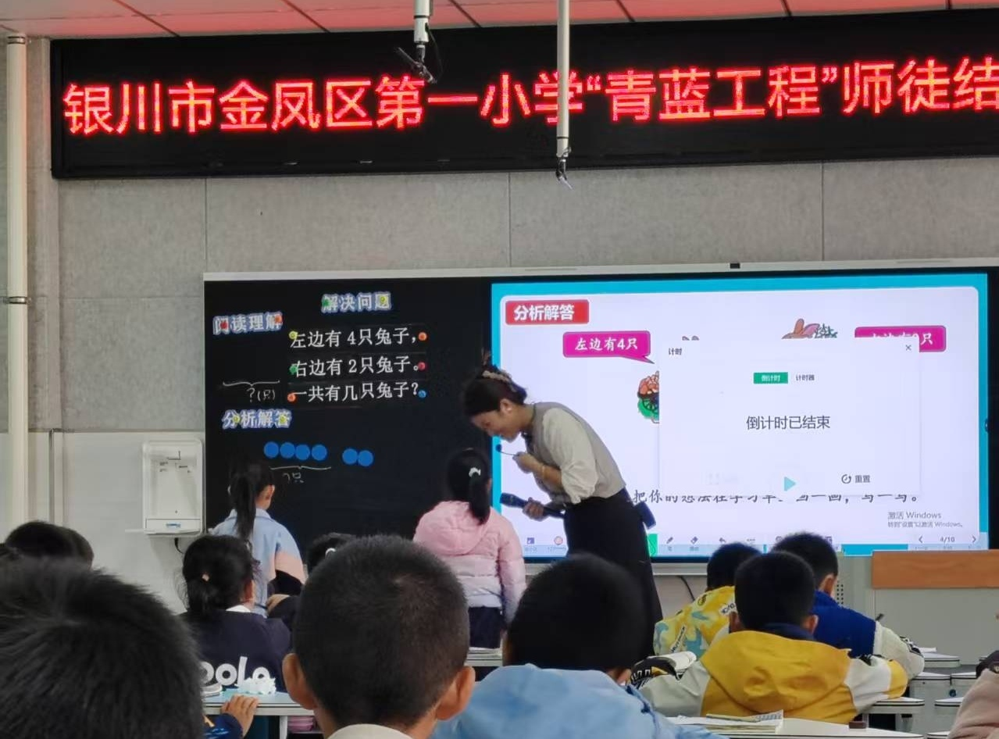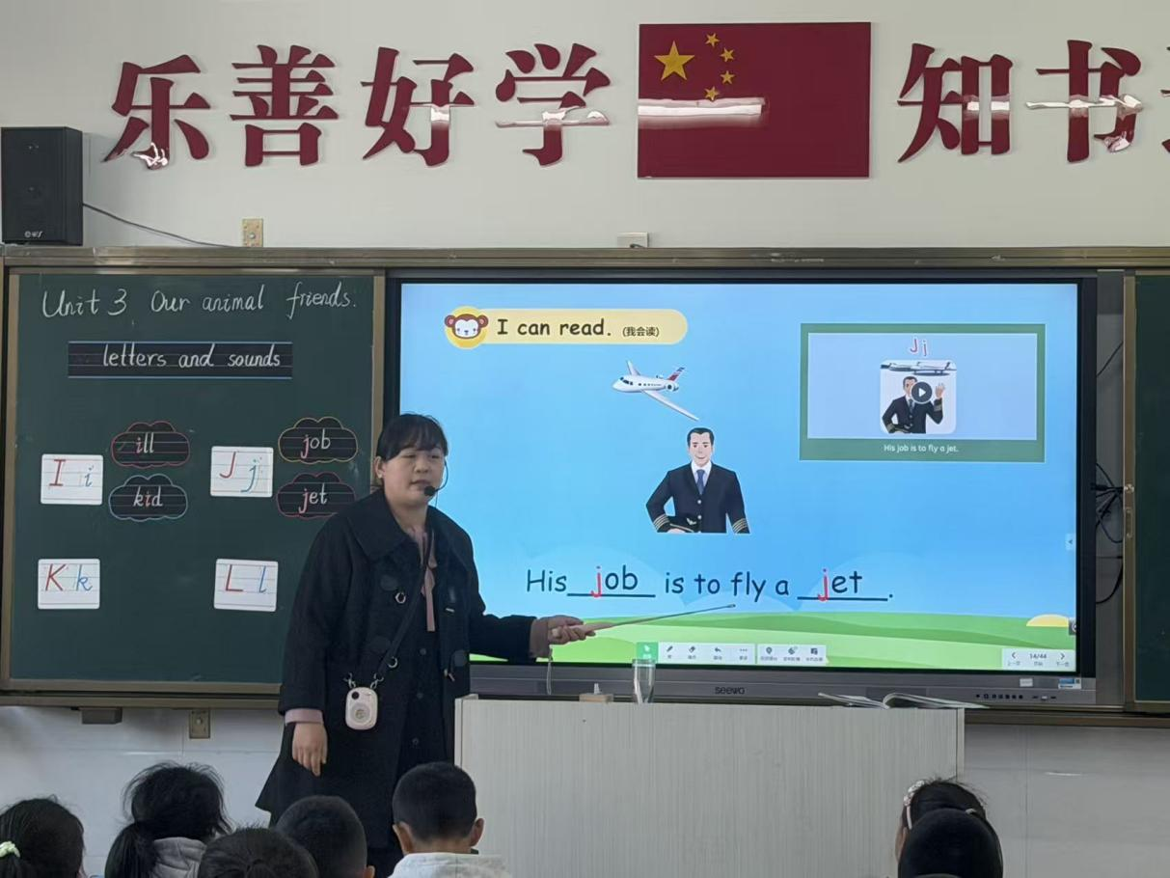

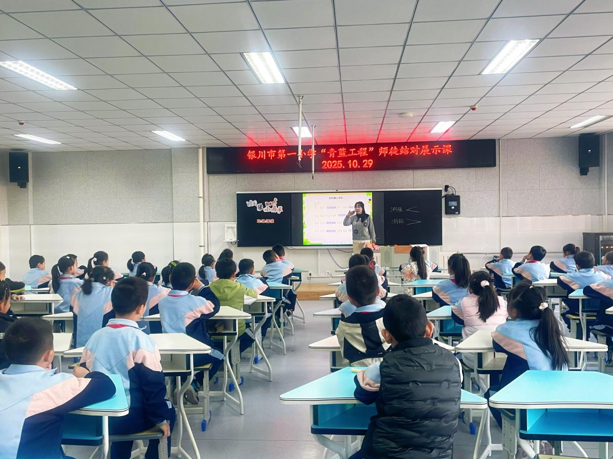

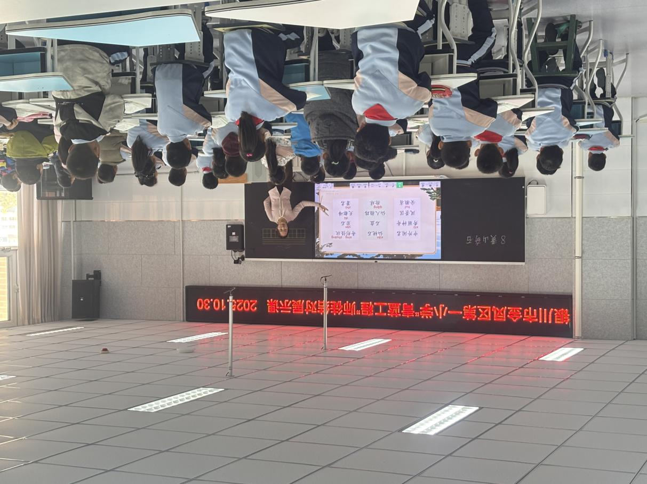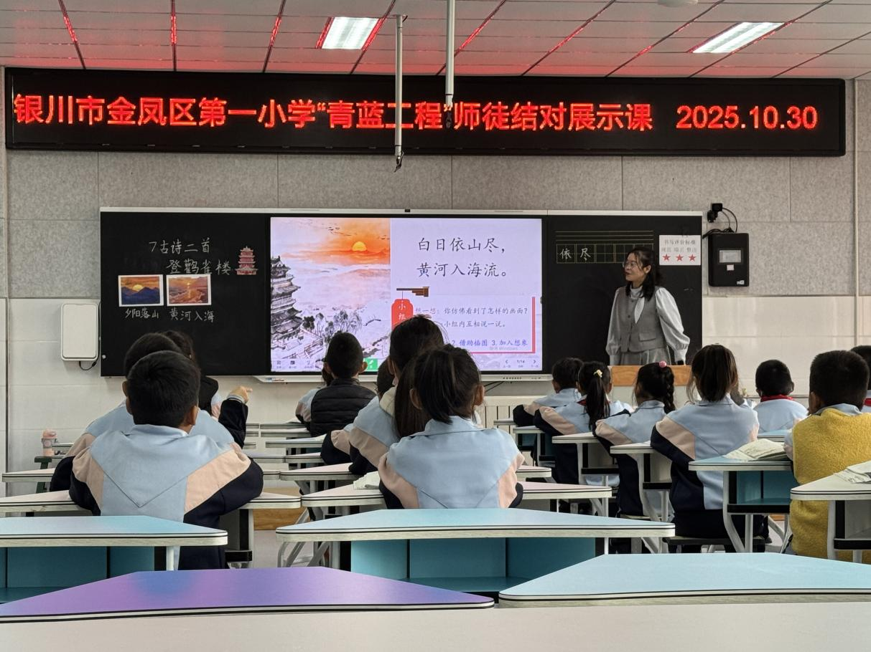

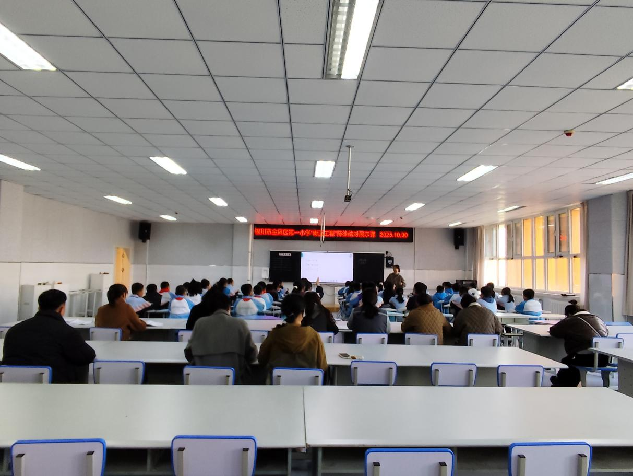
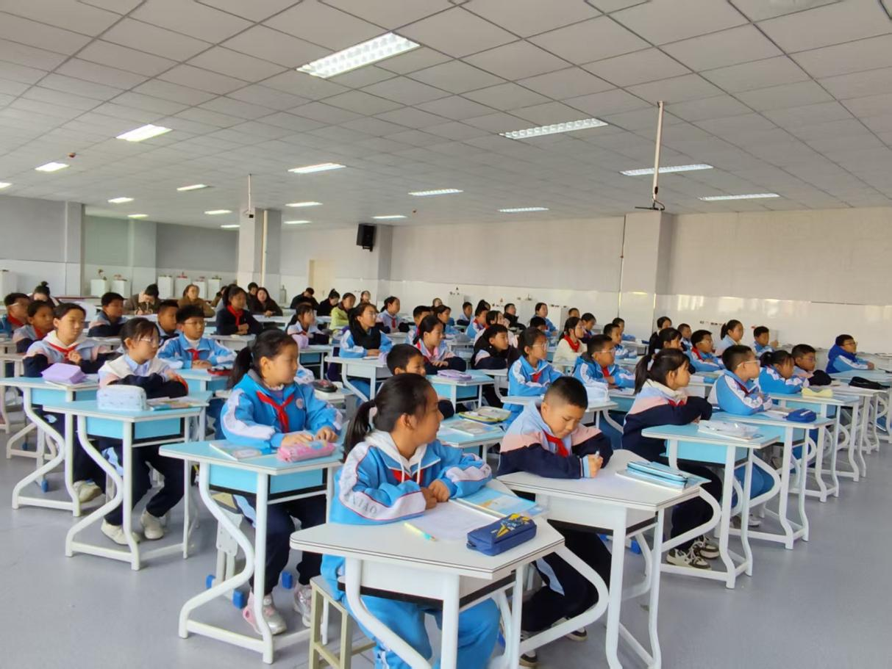
签发：马小燕 编校：贾秀云 供稿：董航
抄送：金凤区教育局

